1. 以下图片怎么布局的？

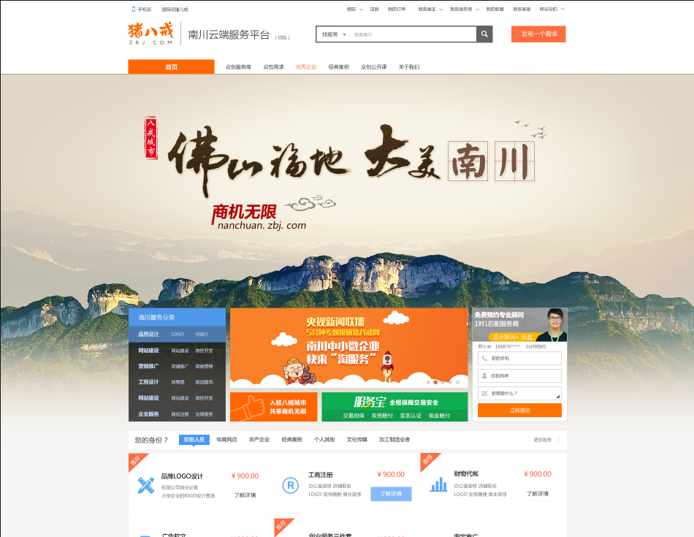

答：宽度100%，高度952px；

定位absolut，top:0，left:0 ；

如下图，图片跟内容在父元素（index-focus）中，父元素height:952px，定位relative。

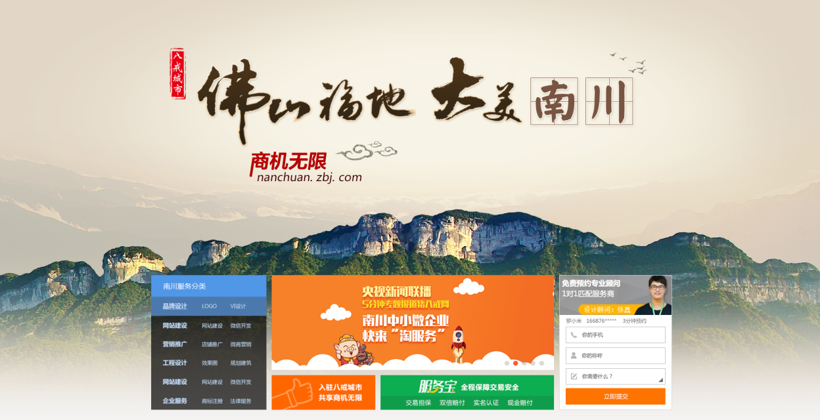

2.怎么看psd图中各模块的宽高和字体大小？

* 顶部.zbj-header中：

登录注册这一行，12pt；

南川云端服务平台，28pt；

切换：12pt；

找服务：14pt；

搜索南川：12pt；

发布一个需求：16pt；

* 导航：14pt，选中后16pt；

3.网页分成哪几部分进行布局？

答： div class = zbj-header, ibj-header

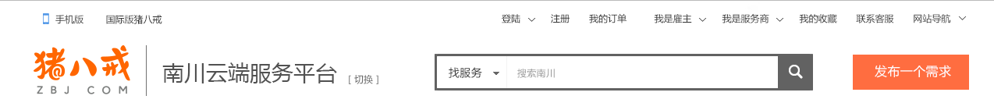

div class = kmnav



div class="index-focus"

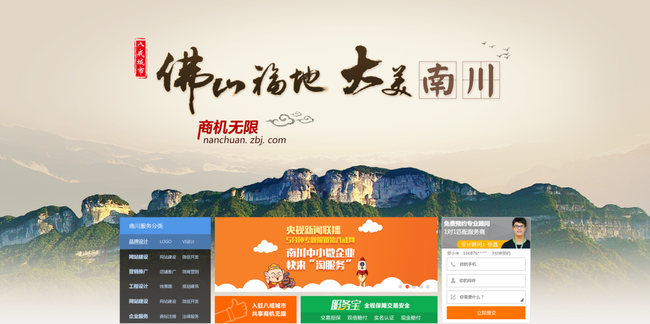

div class="index-identity"

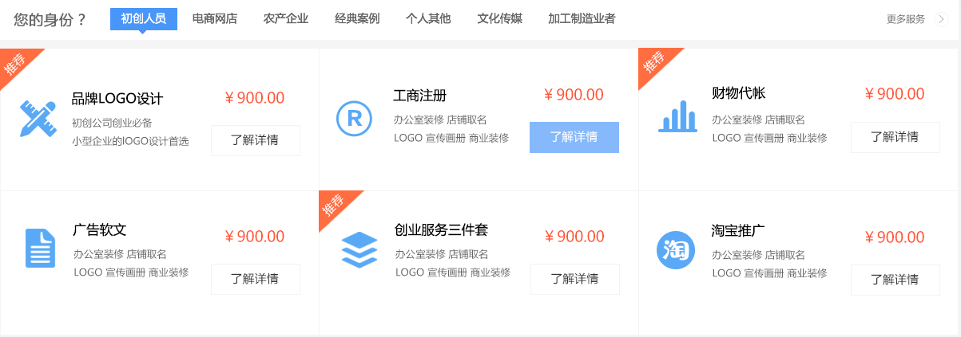

div class="index-witkey"

 div class="index-government zbj-grid"

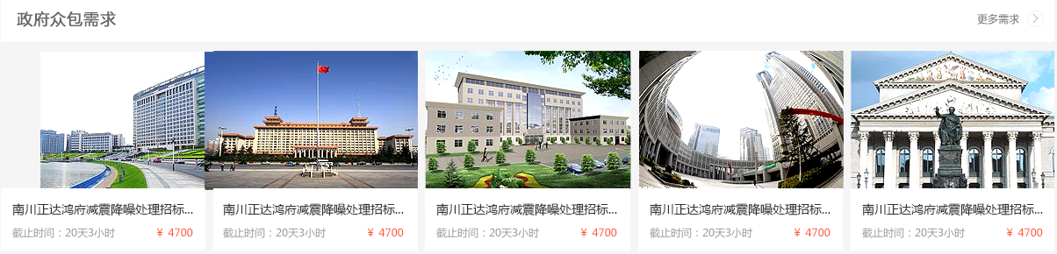

div class="index-lesson zbj-grid"

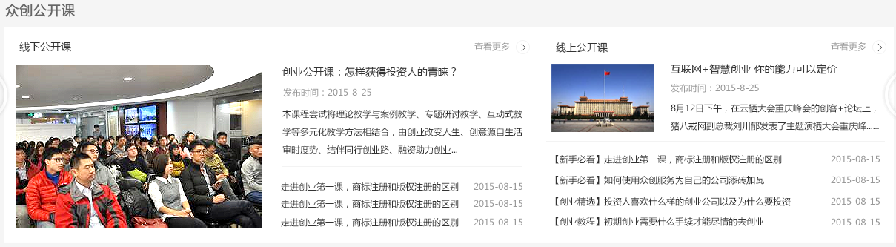 div class="index-cases zbj-grid"



div class="index-company zbj-grid"

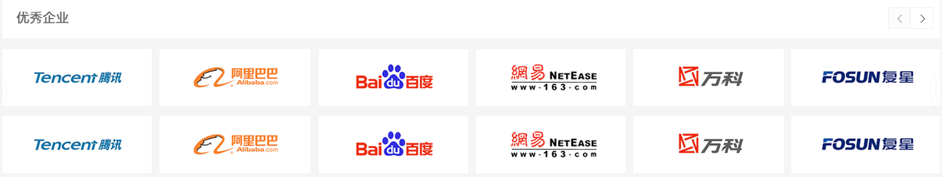

div class="cloud-service-main clearfix"

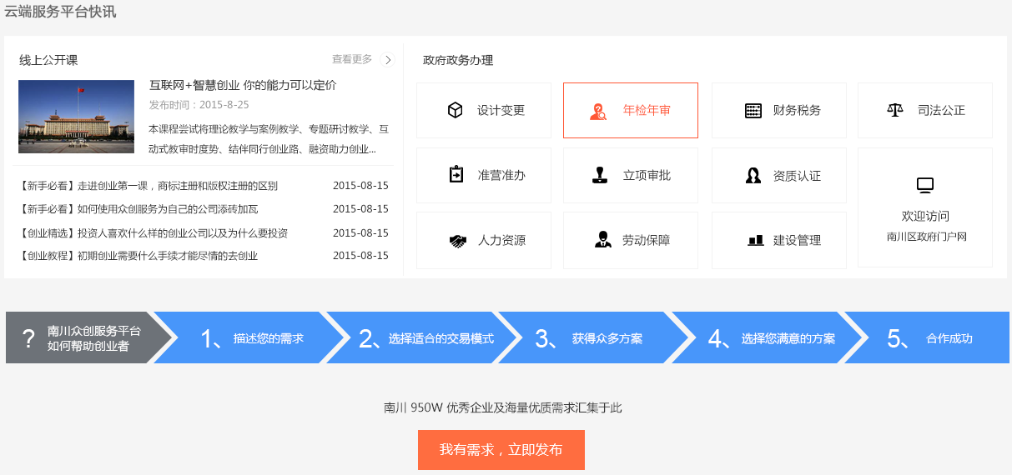

div class="ui-footer"

